Religia
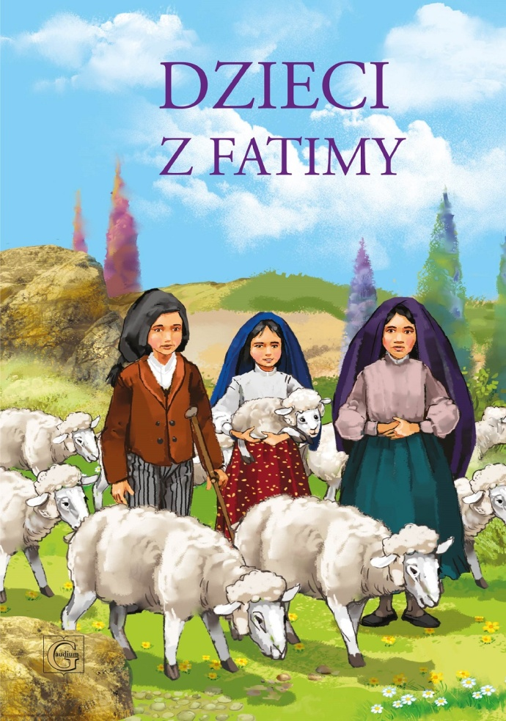
Data; 07.05. 2020r.
Temat: Matka Boża z Fatimy
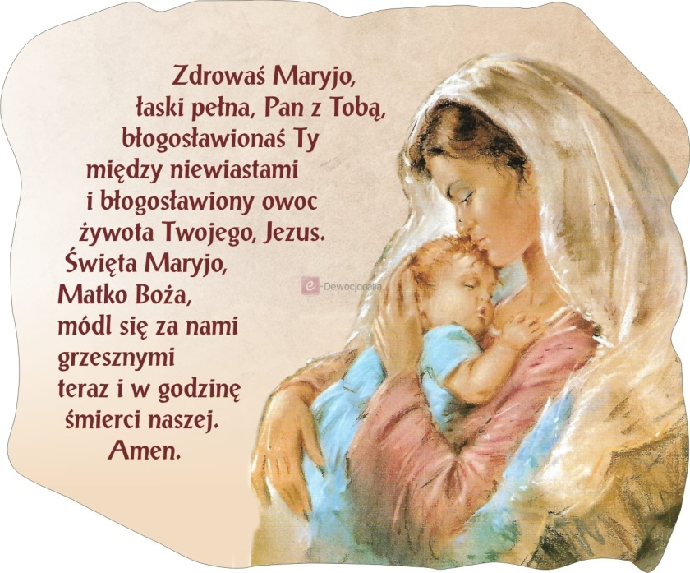

Do Maryi się zwracamy,
nasze prośby Jej oddamy

Nawiązanie do poprzedniej katechezy
- Jaki mamy teraz miesiąc?

- Komu szczególnie poświęcony jest miesiąc maj?

Matka Boża z Fatimy

Był dzień 13 maja 1917r., niedziela po uroczystości Wniebowstąpienia; troje portugalskich dzieci: Łucja wraz z kuzynami Franciszekiem i Hiacyntą udali się wraz z rodzicami na Mszę Św.

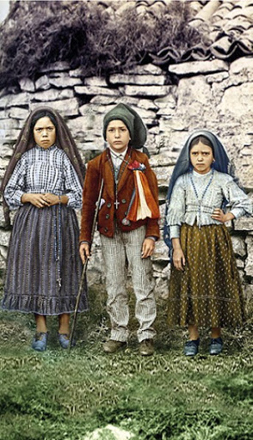

Około godziny 10:00 spędzili swoje stadka owiec i postanowili popędzić je na górskie soczyste pastwiska. Gdy słońce było już wysoko na niebie dzieci wiedziały, że jest ok. godziny 12:00, o tej porze zawsze odmawiały różaniec, po czym spożywały posiłek i oddawały się zabawie. Tego dnia Franciszek postanowił wybudować dom z kamieni.

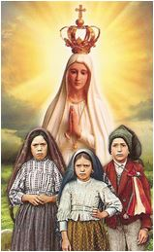

Gdy zabrali się do pracy, nagle oślepił ich blask. Z przerażeniem spojrzeli w niebo. Przestraszeni, że nadchodzi burza rzucili się do ucieczki.
Kiedy byli w połowie zbocza góry oślepił ich kolejny błysk, jeszcze silniejszy niż poprzednie. Gdy znaleźli się już u podnóża góry musieli się zatrzymać oniemiali i zdumieni.
Przed nimi w odległości dwóch kroków, nad małym zielonym dębem stała młodziutka piękna Pani, jaśniejąca bardziej niż słońce.

To była Maryja.

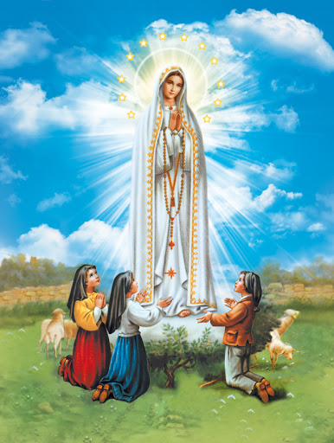

Dodała otuchy przestraszonym dzieciom słowami:
„Nie lękajcie się. Nie zrobię wam nic złego.”
Następnie spytała się małym pasterzom, czy zechcą ofiarować Bogu swoje cierpienia za grzechy, które obrażają Pana Boga. Dzieci oczywiście chętnie zgodziły się.
Po chwili Maryja dodała:

„Odmawiajcie różaniec codziennie, by uzyskać pokój na świecie.”

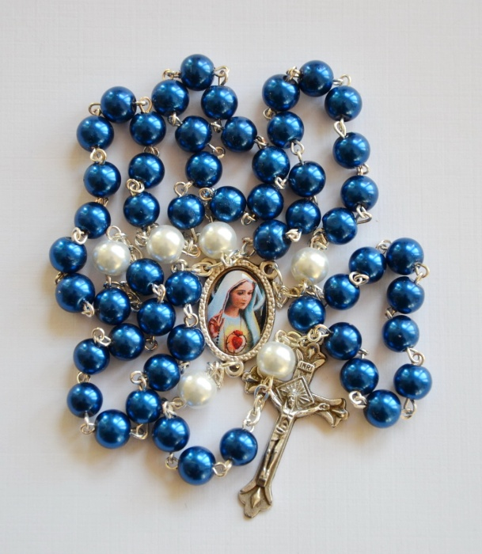
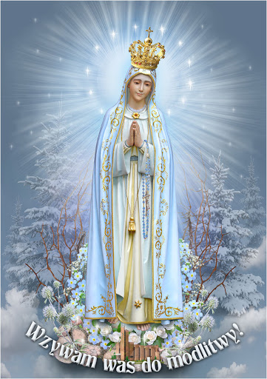

Opowieść o Fatimie
https://www.youtube.com/watch?v=A7wDtlgbu4M

Piosenka o Maryi
https://www.youtube.com/watch?v=s3Ski-eVn64

Pokoloruj obrazek

